Ejercicios de español 1 M. López
Nombre: ____________________________________________
1a. Escribe en español los días de la semana.
Lunes, martes, miércoles, jueves, viernes, sábado, domingo
- El fin de semana
- Los fines de semana
- Pasado mañana es sábado
- El lunes
- Los lunes
- Los jueves tenemos clase de español
- Ayer fue miércoles
- Hacer puente – El puente

1b. Escribe en español los meses del año.
Enero, febrero, marzo, abril, mayo, junio, julio, agosto, septiembre, octubre, noviembre, diciembre.

Las estaciones del año
- La primavera
- El verano
- El otoño
- El invierno
HACER
Hago
Haces
Hace
Hacemos
Hacéis
Hacen

Hace frío
En Finlandia hace frío en invierno
En Sevilla hace calor en verano
La cerveza está fría
La cerveza está caliente
Las vacaciones de verano
Las vacaciones de invierno
El infierno – El cielo

LLOVER
En el Amazonas llueve mucho
En París llueve mucho
- El sol
- El sol brilla
NEVAR
En Finlandia nieva mucho en invierno
El hielo
El lago está helado

2. Contesta en español.
2.1 ¿Cómo te llamas?
Me llamo…

2.2 ¿De dónde es eres?
Soy de Finlandia. – Soy finlandesa / Soy finlandés

2.3 ¿Cuántos hermanos tienes?
Tengo cuatro hermanos
Tengo dos hermanas y dos hermanos
Soy hijo único
Tengo un hermano y una hermana

2.4 ¿Dónde estás ahora?
Estoy en la clase de español

2.5 ¿Cuándo es tu cumpleaños?

Es el siete de septiembre – Locos por la limpieza
Es el veintiuno de marzo - Pioneros
Es el siete de febrero - Raros
Es el veintiocho de mayo – Hablan mucho - Comunicadores
Es el diez de febrero
Es el dieciséis de julio – “Delicados”
Es el treinta de julio – “Yo soy brillante”
Es el nueve de mayo – “Testarudos”
Es el dos noviembre – “Exigente”

2.6 ¿Tienes amigos españoles?

- No tengo amigos españoles, tengo una amiga portuguesa.

2.7 ¿A qué hora empieza esta clase de español?

- Son las cuatro y cuarto

¿Qué hora es? ¿A qué hora?

- La hora
- Media 1/2
- Cuarto 1/4
- y
- menos

- Es la una de la tarde (13:00)

- Son las dos de la noche (02:00)

- de la mañana

- de la tarde

- de la noche

13:10 Es la una y diez
14:15 Son las dos y cuarto
17:30 Son las cinco y media
12:45 Es la una menos cuarto

El dado

2.8 ¿Cómo eres?

2.9 ¿Vives en el centro de Jyväskylä?

2.10 ¿Cómo estás?

3. Completa con ser, estar, tener, poder, querer o hay.

Pepe, Curro y Chucho __________ hermanos. Pepe____________ 20 años y es español. Curro __________
en Finlandia porque ___________ que estudiar finés. Chucho no estudia, él ____________ camarero.
Trabaja en un restaurante que _____________ en el centro de Madrid.
En la clase de finés de Curro ______________ 27 estudiantes. Pepe ________ un chico alto y guapo, pero
_________ un poco idiota y no ___________ estudiar lenguas. Chucho ___________ ir a trabajar a
Finlandia porque su hermano __________ en ese país.

4. ¿A qué hora es? 5. Números
06:15_________________________________________ 76______________________________________
03:45_________________________________________ 15______________________________________
07:35_________________________________________ 4 ______________________________________
11:30_________________________________________ 7 ______________________________________
12:50_________________________________________ 6 _____________________________________

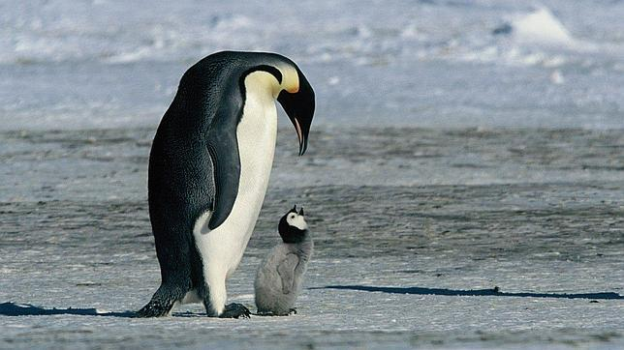

6. Lee el texto y responde las preguntas en finés.

Carlos y Rosa viven en Madrid. Rosa Martínez tiene treinta y siete años. Su esposo es de Barcelona, se llama Carlos y tiene cinco años menos que ella. El cumpleaños de ella es el veintinueve de este mes. Él es cocinero y ella es abogada. No tienen hijos. Rosa tiene dos hermanos y una hermana. Un hermano es actor y los otros viven y estudian en Málaga. Hoy miércoles Rosa va al trabajo en autobús porque su esposo tiene que ir en coche al dentista a las siete y media de la mañana. Por la tarde, después del trabajo, Rosa normalmente está en casa, lee el periódico, ve la tele o habla por teléfono con sus amigos o con su hermana María. Los fines de semana el esposo de Rosa prepara la comida en casa.

- ¿Cuántos años tiene Rosa?

- ¿A qué hora va Carlos al dentista?

- ¿Adónde va hoy miércoles Carlos?

- ¿Sabes cuál es el apellido de los hermanos de Rosa?

- ¿Quién prepara la comida los martes?

- ¿Tienes amigos en Málaga?

- ¿De dónde es Carlos? ¿Y Rosa?

- ¿Normalmente Rosa va al trabajo en coche o en autobús?

- ¿Tiene Carlos 31 años?

- ¿Quién es actor?

